Володимирівська загальноосвітня школа І-ІП ступенів
Петрівської районної ради Кіровоградської області

Розробка уроку всесвітньої історії в 7 класі

Імперія Карла Великого
(Франкська імперія)

Вчитель історії - Дудник Н.В.

с.Володимирівка, 2014 р.

Тема уроку:Імперія Карла Великого (Франкська імперія).
Навчальний предмет:всесвітня історія
Клас: 7
'
Джерела методичної інформації:
1. Науково-методичні, методичні посібники:
1.1. Баханов К.О. Навчання історії під кутом зору компетентнісного підходу:Посібник для вчителя. - - X.: Вид.група «Основа», 2012. - с..29 – 31..
1.2. Десятов Д.Л. Методика використання інформаційно – комунікаційних технологій у вивченні історії. - - X.: Вид.група «Основа», 2011. - с.83 – 87.
1.3.Десятов Д.Л. Методика використання пізнавальних задач т у навчанні історії середніх віків. - X.: Вид.група «Основа», 2010. - с.68.
1.4.Морозова Н.М. Усі уроки до курсу Всесвітня історія». 7 клас. - X.: Вид.група «Основа», 2007. - с.38-45.
1.5. Прийоми та форми в навчальній діяльності /В.М.Лізинський. - X.:
Веста: Видавництво «Ранок», 2007. - 160 с.
2. Статті:
2.1. Мультимедійні ресурси. - Ж. «Відкритий урок». - 2011. - №2. - С.19-21.
2.2. Сучасні інформаційні технології. - Ж. «Відкритий урок». - 2011. - №2. - С.22-23.
3. Інтернет-ресурси
3.1.http://uk.wikipedia.org/wiki - Карл Великий
3.2. http://history.vn.ua/book/zarubzno/67.html - імперія Карла Великого.
3.3.http://pidruchniki.ws/1720040840811/istoriya/zagibel_imperiyi_karla_velikogo_poyava_serednovichnoyi_yevropi – загибель імперії Карла великого.
3.4. https://www.google.com.ua/search?q - карта Франкське королівство
Джерела навчальної інформації:
4. Основний підручник:
4.1. Крижановський О.П., Хірна О.О. Історія середніх віків: Підруч.для 7 кл. загальноосвіт. навч. закл. – Л.: Оріяна – Нова, 2007. – с.21 – 26.
5.Додаткові навчальні матеріали (друковані, електронні)

Назва | Вид | Номер додатків
Плакат «Дерево очікування» | малюнок | Додаток 1
Фізкультхвилинка. | друкований | Додаток 2
Бланк оцінювання  результатів роботи на  уроці | друкований | Додаток З
Презентація «Імперія Карла Великого» | електронна | Додаток 4

Мета уроку:
навчальна складова - формувати історичної компетентності учнів;
розширити уявлення учнів про середньовічні держави;ознайомити учнів із виникненням, розквітом і розпадом імперії Карла Великого; визначити роль Карла Великого у становленні середньовічної Європи;
розвивальна складова - розвивати логічне та творче мислення учнів; формувати вміння характеризувати діяльність історичної особи;
виховна складова – формувати поведінкових компетенцій; виховувати відповідальність, прищеплювати бажання мати глибокі та якісні знання.
Тип уроку: вивчення нового матеріалу.
Технічне обладнання та програмне забезпечення:SMART-дошка, комп'ютер,презентація «Імперія Карла Великого».
Основні поняття і терміни: аллод, доба «лінивих королів», бенефіций, «помазання на царство», Каролінги, Верденський договір
Основні дати: 732 р.— битва при Пуатьє; 800 р.— утворення Франкської імперії; 843 р.— Верденська угода, поділ імперії Карла Великого.
Девіз уроку:
«Вчитися можна тільки весело.
Щоб засвоїти знання, потрібно
смакувати їх з апетитом.»
А. Франс (франц. письм. XIX ст.)
.
Хід уроку
І. Організаційний етап.
Діяльність учителя |  |  | Діяльність учнів
Завдання | Мета | Форма організації, управління діяльністю учнів | Номер джерела навчальної інформації, сторінка | Результат | Форма звітності
1. Вправа «Дерево очікування» | Психологічна настанова учнів до вивчення теми «Імперія Карла Великого». | На стікерах у вигляді листочків написати свої очікування від уроку та прикріпити на крону «дерева» | Додаток 1. | До цих написів звернемось у кінці уроку для виявлення здійснення очікувань.

II. Установчо-мотиваційний етап.
Діяльність учителя |  |  | Діяльність учнів
Завдання | Мета | Форма організації, управління діяльністю учнів | Номер джерела навчальної інформації, сторінка | Результат | Форма звітності
1. Вступне слово вчителя. | Психологічна настанова учнів до вивчення теми «Імперія Карла Великого».

IV. Повідомлення теми і мети, визначення завдань уроку.
Діяльність учителя |  |  | Діяльність учнів
Завдання | Мета | Форма організації, управління діяльністю учнів | Номер джерела навчальної інформації,  сторінка | Результат | Форма звітності
1.Оголошення теми і мети уроку. | Визначення завдань уроку. | Бесіда на повторення.  1.Коли виникло Франкське королівство?  2. Яку назву мала перша королівська династія франків?  3.Які зміни сталися у житті франків за правління Хлодвіга?  4. Як здійснювалося правління Франкським королівством за часів Хлодвіга?  5. Яке з досягнень Хлодвіга за період його правління ви вважаєте найважливішим? Чому? |  | Усвідомлення причин виникнення держави та її місця в історії розвитку суспільства | Запис у зошитах теми уроку.
V. Сприймання та усвідомлення учнями нового матеріалу.
Діяльність учителя |  |  | Діяльність учнів
Завдання | Мета | Форма організації, управління діяльністю учнів | Номер джерела навчальної інформації, сторінка | Результат | Форма звітності
1.  Пояснення нового матеріалу вчителем з елементами демонстрування  2. Опрацюван ня теоретичного матеріалу. підручника. | Стимулювання до свідомого осмислення нового матеріалу.  Усвідомлення нового матеріалу | Запис основних термінів у зошити.  Проблемне завдання.  За що Карл отримав прізвисько Великий? Чому його ім’я стало основою титулу «король», котрим користуються і сьогодні. Чи є, на вашу думку,таке ставлення до Карла як правителя франкської держави виправданим? |  | Усвідомлення нового матеріалу. | Записи у зошитах  Усні відповіді  учнів.  Накопичення балів для отримання  оцінки на  уроці.
VI. Усвідомлення набутих знань у процесі практичної роботи.
Діяльність учителя |  |  | Діяльність учнів
Завдання | Мета | Форма організації, управління діяльністю учнів | Номер джерела навчальної інформації, сторінка | Результат | Форма звітності
1.Робота з підручником.  2Фізкультхвилинка.  3.Робота з картою  4.Практична робота із SMART -дошкою | Засвоєння нового матеріалу .  Попередження втомлюваності. учнів.  Засвоєння нового матеріалу  Закріплення вивченого матеріалу. | Самостійне опрацювання учнями відповідного пункту параграфа зі складанням простого плану до нього.  .  Виконання фізичних вправ.  Використовуючи підручник і відповідну карту атласу складіть хронологію завоювань Карла Великого.  Практичне застосування набутих знань. Заповнення блоків схеми «Розпад імперії Карла Великого»(Перевірка результатів) | Презентація Сторінка 5. | Усвідомлення  нового матеріалу  Практичне застосування знань..  Практичне застосування знань.  Практичне застосування знань | Накопичення балів для отримання оцінки на уроці.  Накопичення балів для отримання оцінки на  Уроці  Накопичення балів для отримання оцінки на  уроці  Накопичення балів для отримання оцінки на  уроці
VII. Систематизація та узагальнення набутих знань, умінь, навичок.
Діяльність учителя |  |  | Діяльність учнів
Завдання | Мета | Форма організації, управління діяльністю учнів | Номер джерела навчальної інформації, сторінка | Результат | Форма звітності
1.Гронування.  2.Гра «Асоціації».  2.Результати досягнення мети уроку | Систематизація набутих знань  Систематизація та узагальнення знань. | Озвучення написів на стікерах та здійснення очікувань.  Учитель називає ім’я історичного діяча або поняття. Учні повинні дати відповідь, указавши з чим або з ким асоціюється цей історичний діяч або поняття  Заповнення та порівняння  записів на  картках на початку і наприкінці уроку. |  | Діти називають вивчені терміни та те нове, про що  дізналися на уроці  Індивідуальне визначення завдань уроку та їх здійснення напри кінна уроку. | Узагальнення і систематизація  набутих знань.  Узагальнення і систематизація набутих знань.

VIII. Підведення підсумків уроку. Оцінювання результатів роботи учнів на уроці.
IX. Домашнє завдання.
- Опрацювати теоретичний матеріал підручника с.21 – 26.
- Виконати завдання на контурній карті «Франкська імперія Карла Великого»
- Використовуючи карту «Поділ Франкської імперії» установіть за яким принципом нащадки поділили імперію Карла Великого.

Додатки
Додаток 1
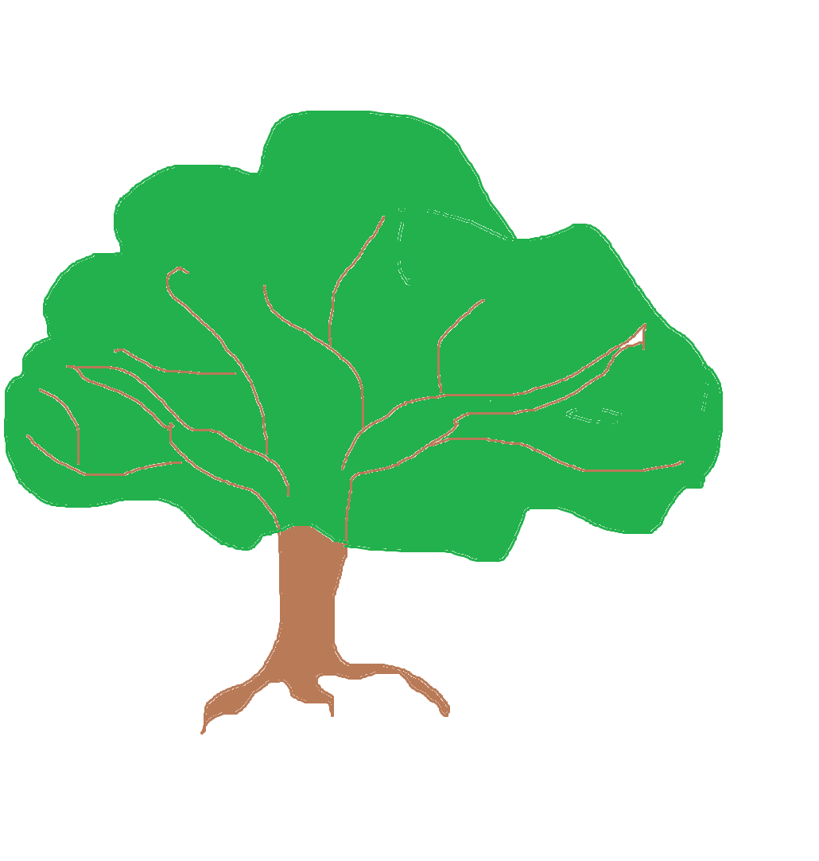

Додаток 2
Фізкультхвилинка.
Руки в сторони та вгору —
На носочки піднялись.
Підніми голівку вгору —
Й на долоньки подивись.
Присідати ми почнемо,
Добре ноги розімнемо.
Раз — присіли, руки прямо.
Встали — знову все так само.
Повертаємося вправно,
Все виконуємо гарно.
Вліво-вправо повернулись
І сусіду усміхнулись

Додаток 3
Бланк накопичення оцінок на уроці

Прізвище, ім'я учня _________
Клас______
Форма роботи | Оцінка
Опрацювання теоретичного матеріалу уроку (усні відповіді)
Практична робота
Проблемне запитання
Усього набраних балів
Оцінка за урок

.

.

